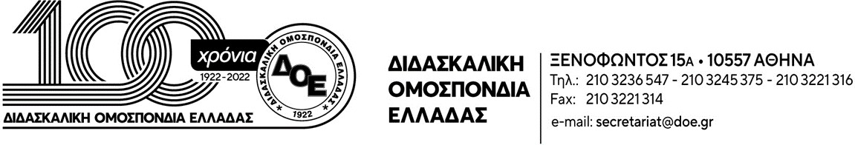

Αρ. Πρωτ.878 | Αθήνα 6/2/2026  Προς  Τους Συλλόγους Εκπαιδευτικών Π.Ε.

Θέμα: Διοργάνωση 27^{ου} Πανελληνίου – Παγκύπριου Πρωταθλήματος Ποδοσφαίρου Συλλόγων Εκπαιδευτικών Πρωτοβάθμιας Εκπαίδευσης
«Ακριτίδεια 2026»

Η Διδασκαλική Ομοσπονδία Ελλάδα (Δ.Ο.Ε.) και η Παγκύπρια Οργάνωση Ελλήνων Δασκάλων (Π.Ο.Ε.Δ.), σε συνεργασία με τους Συλλόγους Εκπαιδευτικών Π.Ε. στην Ελλάδα και τα Επαρχιακά Γραφεία στην Κύπρο, διοργανώνουν κάθε χρόνο το Πανελλήνιο - Παγκύπριο Πρωτάθλημα Ποδοσφαίρου Συλλόγων Εκπαιδευτικών Πρωτοβάθμιας Εκπαίδευσης.
Όπως έχει ήδη γίνει γνωστό, η οργανωτική επιτροπή έχει αποφασίσει πως τα 27^{α} Ακριτίδεια θα πραγματοποιηθούν φέτος στη Θεσσαλονίκη, σε συνεργασία με τον τοπικό Σύλλογο Δασκάλων & Νηπιαγωγών Υπαίθρου Θεσσαλονίκης, από την Τρίτη 30 Ιουνίου μέχρι και το Σάββατο 4 Ιουλίου 2026 με τη συμμετοχή ομάδων από την Ελλάδα και την Κύπρο.
Με απόφασή του, το Δ.Σ. της Δ.Ο.Ε. έχει πλέον αναλάβει τη διοργάνωση του πρωταθλήματος παρέχοντας οικονομική κάλυψη των εξόδων συμμετοχής των ποδοσφαιρικών ομάδων των Συλλόγων Εκπαιδευτικών Π.Ε. της Ελλάδας (που αφορούν αμοιβές διαιτητών, γιατρών, αγορά επάθλων και έξοδα διοργάνωσης γενικότερα). Με απόφασή της η Π.Ο.Ε.Δ. αποφάσισε να συνδράμει οικονομικά στη διοργάνωση, όπως είχε κάνει και για την περσινή διοργάνωση.

Με βάση τον παραπάνω σχεδιασμό καλούμε τους Συλλόγους Εκπαιδευτικών Πρωτοβάθμιας Εκπαίδευσης να προγραμματίσουν τη συμμετοχή τους στα 27^{α} Ακριτίδεια. Οι αιτήσεις συμμετοχής να σταλούν συμπληρωμένες με τα στοιχεία επικοινωνίας των υπευθύνων κάθε ομάδας στο akritideiadoe@gmail.com μέχρι την Παρασκευή 31^{η} Μαΐου 2026. Η Δ.Ο.Ε. θα μεριμνήσει για τη δημιουργία ηλεκτρονικής εφαρμογής με την οποία θα υποβάλλονται τα στοιχεία των υπευθύνων και των συμμετεχόντων κάθε ομάδας (δελτία ποδοσφαιριστών, δελτία υγείας κλπ.) και θα σας κοινοποιήσει έγκαιρα τον σχετικό σύνδεσμο. Καταληκτική ημερομηνία δήλωσης συμμετοχής για τις ομάδες θα είναι η 31^{η} Μαΐου 2026.
Η οργανωτική επιτροπή, στα μέλη της οποίας οι Σ.Ε.Π.Ε. μπορούν να απευθύνονται για διευκρινίσεις, αποτελείται από τους:
- Μαρίνη Σπύρο, Πρόεδρο του Δ.Σ. της Δ.Ο.Ε.
- Τρούλη Γεώργιο, Ταμία του Δ.Σ. της Δ.Ο.Ε.
- Ζορμπά Αχιλλέα, Οργανωτικό Γραμματέα του Δ.Σ. της Δ.Ο.Ε.
- Σκουρουπάτη Απόστολο, Αντιπρόεδρο του Δ.Σ. της Π.Ο.Ε.Δ.
- Παπαδόπουλο Πάμπο, Γενικό Ταμία του Δ.Σ. της Π.Ο.Ε.Δ.
- Γαβριηλίδη Δημήτριο, Πρόεδρο του Δ.Σ. του Συλλόγου Δασκάλων & Νηπιαγωγών Υπαίθρου Θεσσαλονίκης, Πρωτοβάθμιας Εκπαίδευσης.
- Τσιτσάνη Ηλία, π. Μέλος του Γ΄ Συλλόγου Εκπαιδευτικών Θεσσαλονίκης «Ο ΠΛΑΤΩΝ», Υπεύθυνο της Ομάδας Θεσσαλονίκης,
- Προδρόμου Πρόδρομο, Εκπρόσωπο των Σ.Ε.Π.Ε. της Κύπρου
- Σκαρλατίδη Αθανάσιο, Μέλος του Δ.Σ. του Σ.Ε.Π.Ε. Ορεστιάδας
- Τρικάλη Χρήστο, Διευθυντή της ΔΙ.Π.Ε. Τρικάλων,
- Χαιριστανίδη Ελευθέριο, Επίτιμο Μέλος, π. Αιρετό του Π.Υ.Σ.Π.Ε. Ημαθίας

